راهنمای ثبت نام در همایش ايران و حقوق بين‌الملل : صلح و امنيت منطقه اي
1- در مرحله اول وارد سایت همایش شده (IIL.qom.ac.ir)
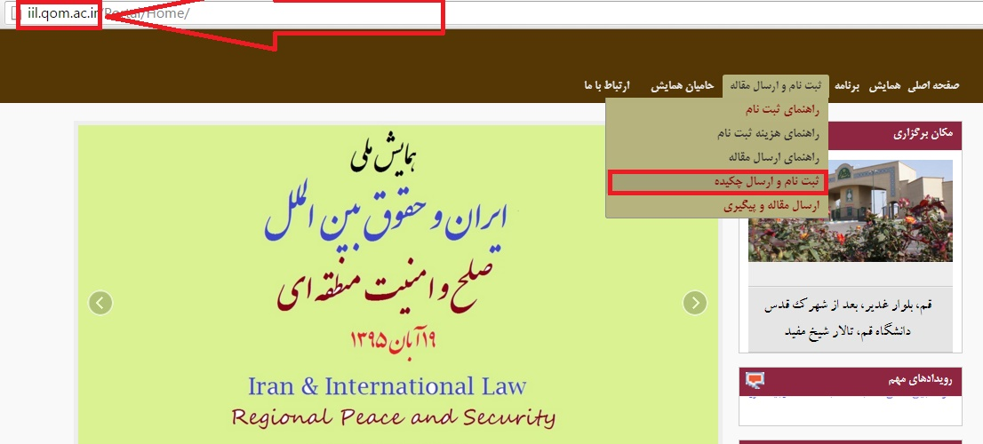
2- از منوی "ثبت نام و ارسال مقاله" گزینه "ثبت نام و ارسال چکیده" را انتخاب نمایید.
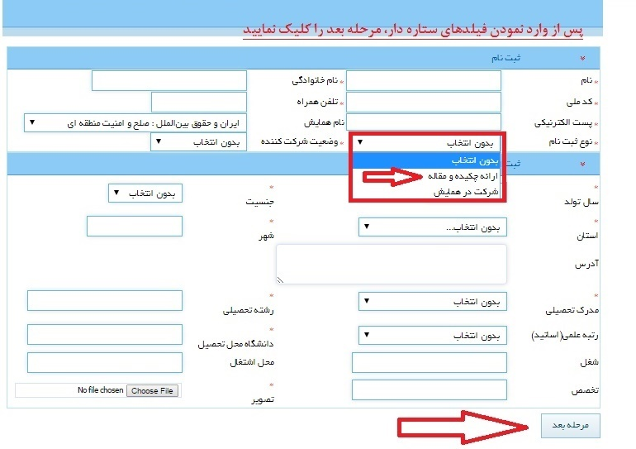
در این مرحله فیلدهای ستاره دار را حتما باید پر نمایید. شما فقط یکبار میتوانید در سایت همایش ثبت نام نمایید.
توجه : در قسمت نوع ثبت نام اگر قصد ارسال چکیده و اصل مقاله را دارید باید گزینه "ارائه چکیده مقاله" را انتخاب نمایید. اگر گزینه "شرکت در همایش" را انتخاب نمایید دیگر مجوز ارسال چکیده و اصل مقاله را نخواهید داشت و لازم است هزینه شرکت در همایش و صدور گواهی شرکت در همایش را از طریق درگاه الکترونیکی پرداخت نمایید.
3- پس از وارد نمودن اطلاعات فوق روی "مرحله بعد" کلیک نمایید. صفحه زیر نمایش داده می شود که لینک ارسال چکیده مقاله به شما نمایش داده می شود.
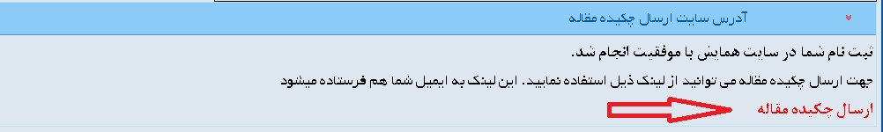
توجه : لینک ارسال چکیده مقاله به ایمیل شما هم فرستاده می شود.
4- با کلیک نمودن روی لینک فوق صفحه زیر نمایش داده می شود که جهت تایید باید کد ملی را وارد نموده تا صفحه ارسال چکیده نمایش داده شود.
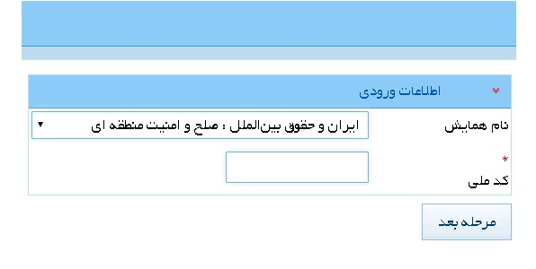
5- در مرحله بعد صفحه زیر را مشاهده خواهید نمود
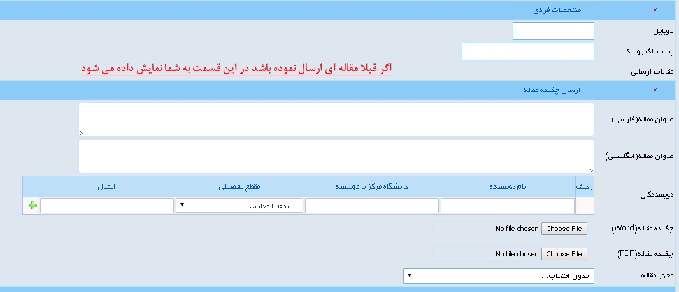

در این صفحه مشخصات ثبت نامی شما نمایش داده میشود. اگر قبلا هم مقاله ای را ارسال نموده باشد به همراه کد رهگیری آن مقاله مشاهده خواهید نمود.
6- پس ازکامل نمودن مشخصات بر روی ثبت و ارسال کلیک نمایید.
درخواست شما جهت بررسی به دبیرخانه همایش فرستاده می شود.
پس از بررسی در دبیرخانه و انجام داوری چکیده، یک کد رهگیری برای شما ایمیل و پیامک خواهد شد. البته این مرحله ممکن است چند هفته به طول بینجامد تا پس از بررسی در دبیرخانه و ارسال جهت داوری،کد رهگیری برای شما ارسال شود. (اگر بیش از یک مقاله ارسال نموده باشید برای هر مقاله یک کدرهگیری برای شما ایمیل و پیامک خواهد شد)

7- پس از اینکه کد رهگیری را دریافت نمودید وارد سایت همایش (IIL.qom.ac.ir) شده، مانند تصویر زیر" ارسال مقاله و پیگیری" را از منوی ثبت نام و ارسال مقاله، کلیک نمایید 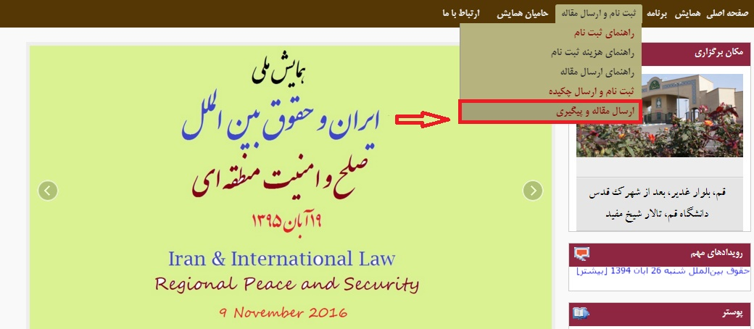

8- پس از وارد نمودن کد رهگیری خود، در صفحه بعد میتوانید اصل مقاله خود را ارسال نمایید.
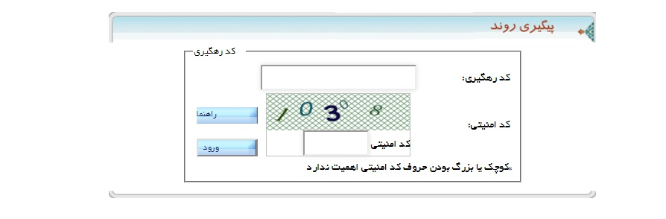
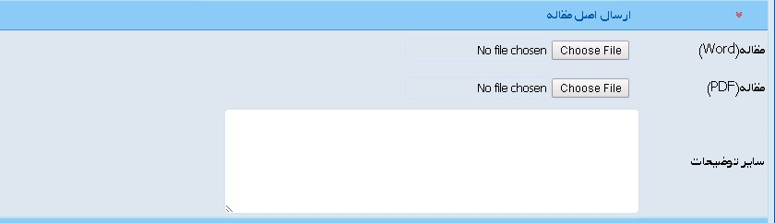
9- در صورت تایید مقاله از سوی داوران، پیامی جهت تکمیل ثبت نام و پرداخت هزینه جهت شرکت در همایش و صدور گواهی پذیرش مقاله به شما ارسال می گردد. که در اینصورت باید با کد رهگیری خود وارد سامانه همایش شده و پرداخت الکترونیکی را انجام دهید.

